|  |  |  |  |
| --- | --- | --- | --- |
| **Caso de Teste:** | Realizar Get Categorias por ID | | |
| **Testador:** | Jefferson Moraes | | |
| **Data do Teste:** | 09/02/2024 | **Hora do teste:** | 17:30 |
| **Link de Acesso:** | http://sistemas.t2mlab.com:8017/categorias/12 | | |
| **Sistema:** | POSTMAN | | |
| **Login no Sistema:** | Gestor | | |

**Requisito:**Para realizar o teste é necessário estar logado como um gestor ou colaborador ou administrador do sistema e informar o token no header da requisição.

**Screenshots:**

**1 – fazer login no sistema e pegar o token para inputar no sistema postman**

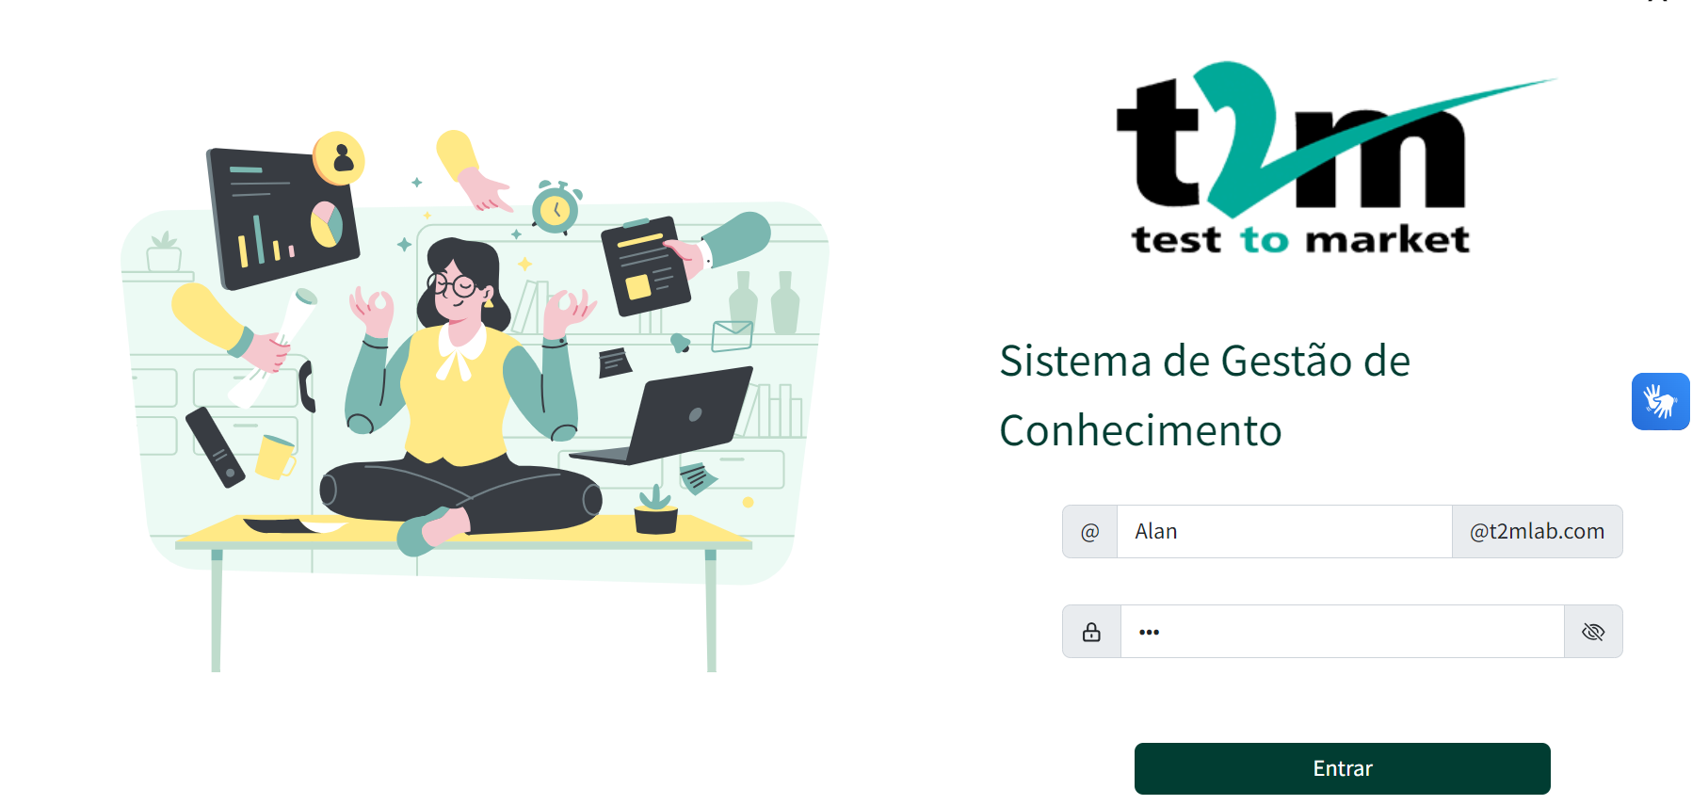

**2 – inspecionar o elemento e na aba rede no “resposta” para obter o token**

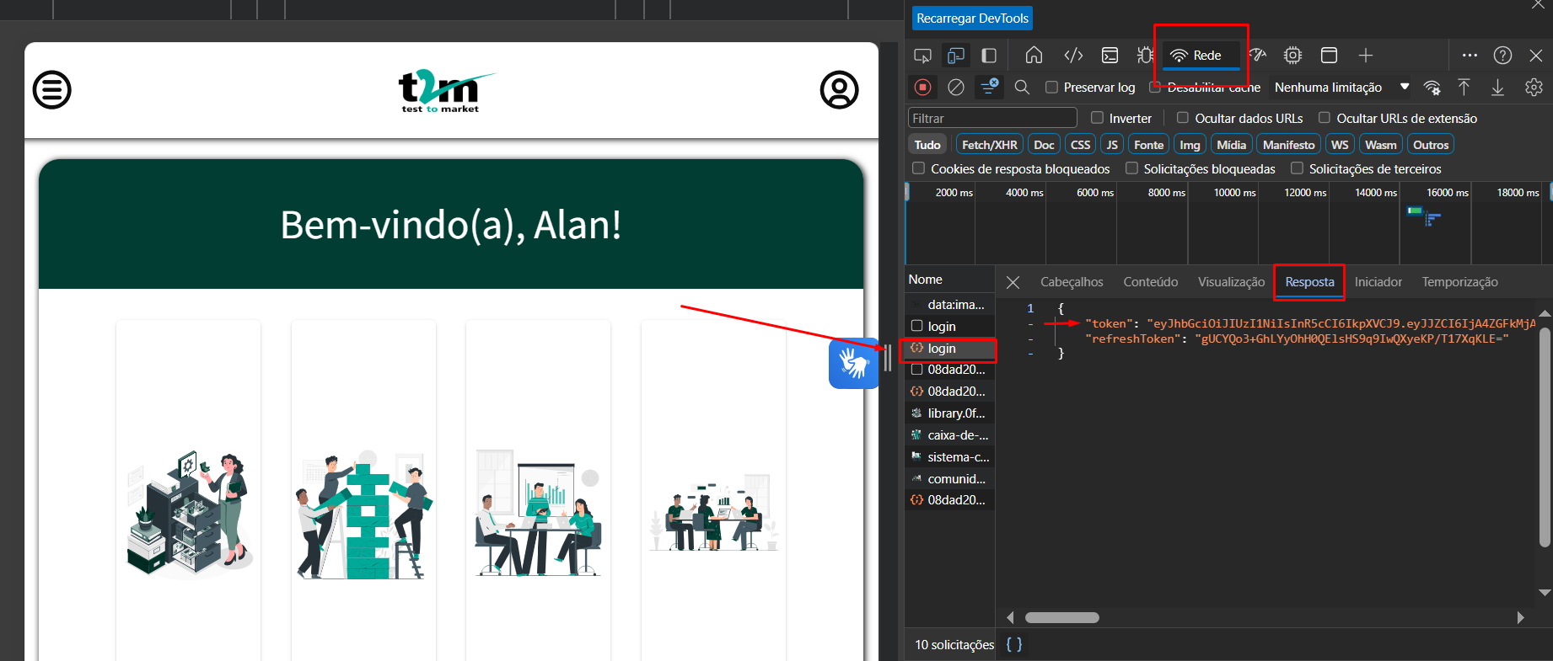

**3 – colar o token copiado no header da requisição no sistema postman**

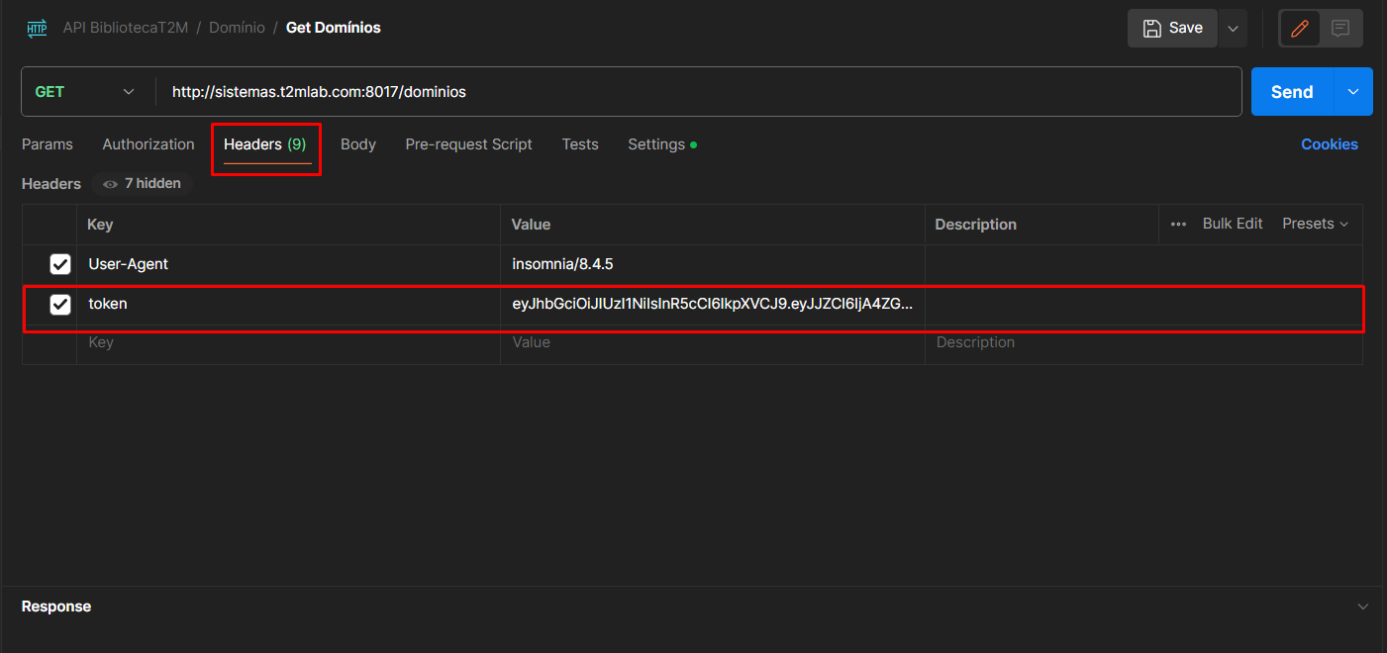

4 – Realizando Get da Categoria por ID, clicando na opção SEND no postman

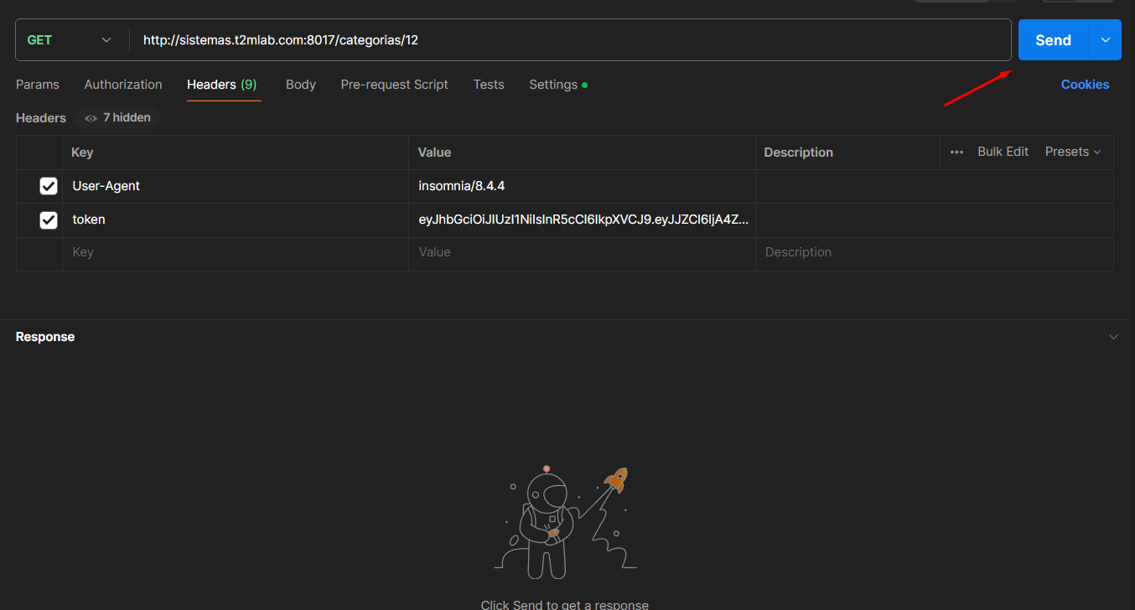

5-Get realizado com sucesso, no body o objeto da categoria retornado com sucesso.

